04.05.2020 r.
- Edukacja polonistyczna.
Dziedziny sztuki.
Istnieją różne dziedziny sztuki. Popatrz i przeczytaj:
malarstwo 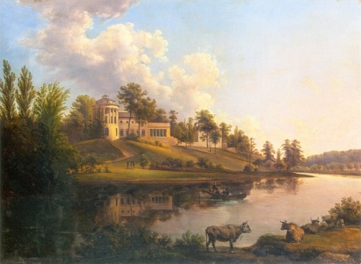 grafika 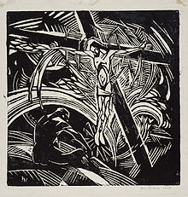
rzeźba 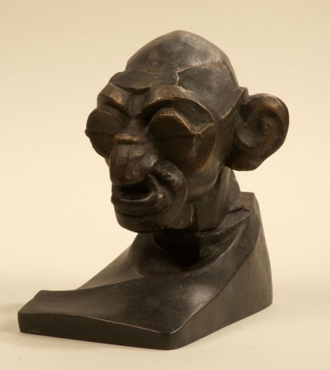 architektura 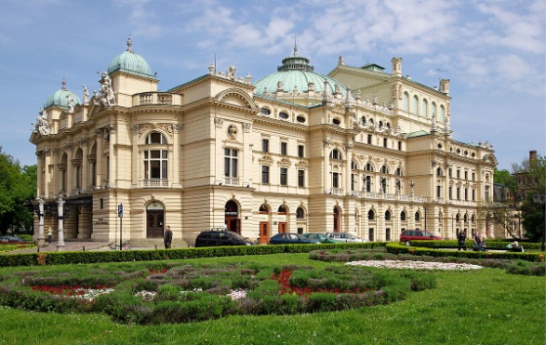
sztuka użytkowa 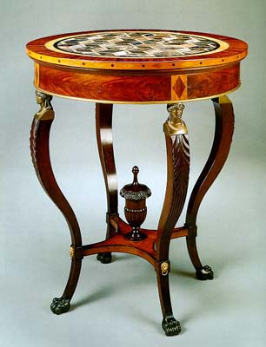 witraż 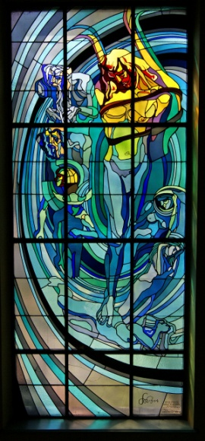

Teraz spróbuj wykonać zadania.
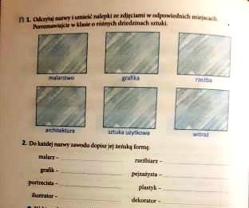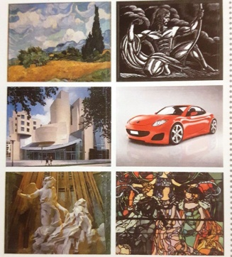
Aby zrobić kolejne zadanie, zastanów się, co robi malarz?
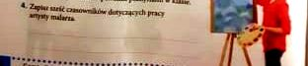
Przeczytaj poniższy wiersz.
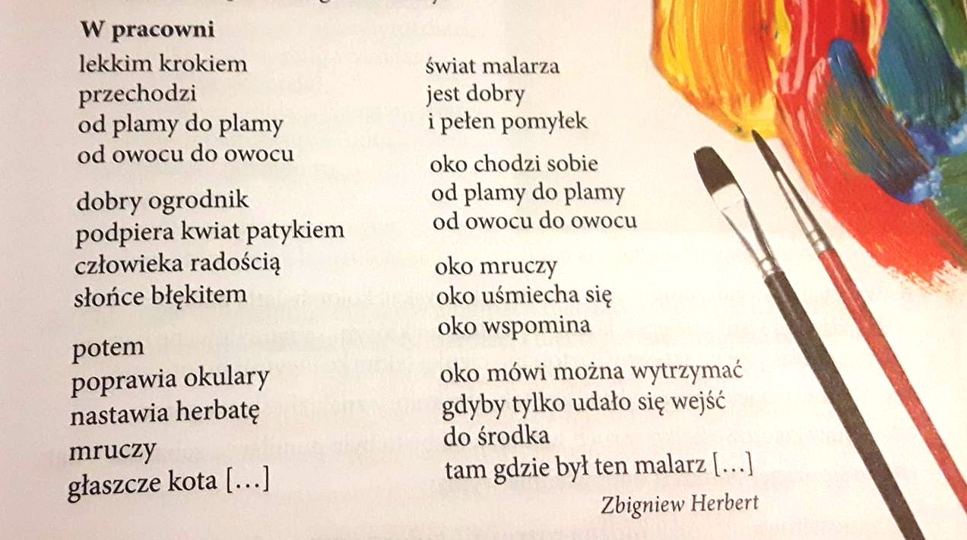

Wykonaj polecenie.
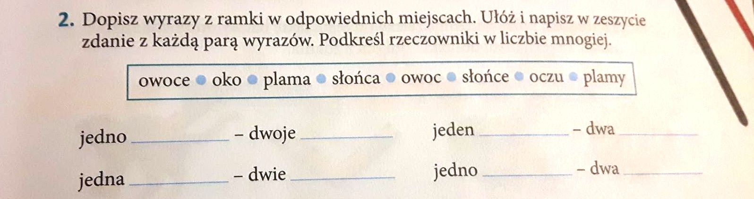

- Edukacja matematyczna

Jaka będzie data? Wykonaj poniższe zadania.
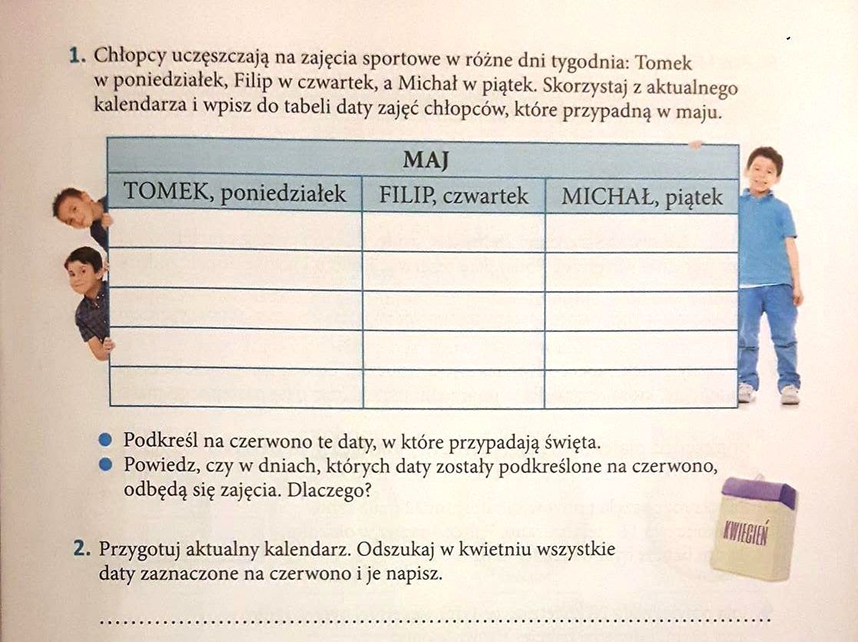

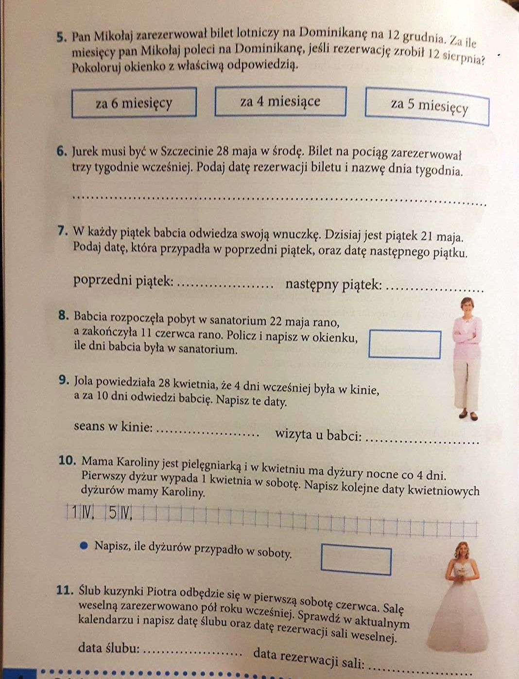

- Edukacja plastyczna

Zabaw się w malarza. Namaluj wiosenne drzewo. Możesz to zrobić gąbką, palcem lub pędzlem. Poniżej masz wzór i szablon, który możesz wykorzystać. Praca jest na ocenę. Powodzenia.

